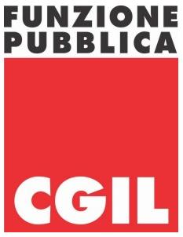 | 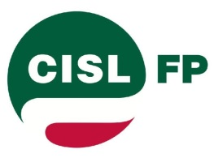
COORDINAMENTO | COORDINAMENTO
ESTERI | ESTERI

FUA 2015
Il 4 novembre u.s. l’Amministrazione e i Sindacati UIL, UNSA, FLP, UGL INTESA hanno firmato l’accordo per il FUA 2015. Noi abbiamo, invece, deciso di non firmare.
Le ragioni che – per la prima volta da quanto esiste il FUA – ci hanno spinto a questa grave scelta, sono di grande importanza:
- Sul piano generale e politico riteniamo inaccettabile lo “scippo” delle risorse variabili dei FUA dei Ministeri operato dal Governo, e abbiamo valutato che, coerentemente con l’azione di contrasto che stanno portando avanti le Federazioni Nazionali CGIL-CISL-UIL, non vi siano i presupposti per sottoscrivere Accordi decentrati sul FUA almeno finché tale vertenza con il Governo non sarà conclusa. E’ grave che solo il MAECI abbia già concluso l’Accordo.
Firmare ora indebolisce di fatto la protesta nazionale e rappresenta l’ accettazione della decisione gravissima del Governo di togliere risorse economiche ai lavoratori: e ciò a prescindere dall’importo che concretamente viene sottratto. Se passa questo principio, si apre il varco a futuri e ben più pesanti interventi sulle somme destinate al FUA: non a caso la Legge di Stabilità blocca le risorse per il 2016 fino a che la Ministra Madia non avrà emanato i decreti attuativi della “sua” riforma della PA!
- Sotto il profilo tecnico, la decisione di non firmare è scaturita dal fatto che l’ipotesi di Accordo è stata sottoposta alla firma senza che vi sia stata una seria ed articolata contrattazione sui contenuti e sulla ripartizione delle risorse. Non è stata una trattativa ma informativa che l’Amministrazione ha presentato ai Sindacati, pur se dettagliata nei contenuti.
Non possiamo accettare che una materia di contrattazione così importante, perché decide le modalità di distribuzione delle risorse contrattuali ai lavoratori, possa essere sostituita da una semplice informativa.
Peraltro, la forzata accelerazione della sottoscrizione dell’Accordo non è giustificata neanche concretamente perché il rinvio di un mese avrebbe consentito di verificare se eventuali risorse FUA verranno restituite ai lavoratori proprio grazie alla mobilitazione nazionale. Sarebbe stato anche del tutto ininfluente sui tempi in cui le risorse saranno disponibili sui capitoli di bilancio, e quindi anche sulla liquidazione del FUA ai lavoratori.
Chi ha accelerato la firma e chi ha sottoscritto l’Accordo lo sa benissimo!
A questo punto rafforzeremo la nostra vigilanza nei singoli CdR, rivendicando quel diritto alla contrattazione che ci è stato negato a livello centrale.
Da ultimo non possiamo non sottolineare l’incoerenza di quei Sindacati che a livello nazionale si “stracciano le vesti” contro questo taglio delle risorse della produttività mentre qui, all’interno, fanno il gioco dell’Amministrazione e indeboliscono di fatto le azioni nazionali di contrasto.
In tal senso ci dispiace evidenziare che in vista della grande manifestazione nazionale unitaria del 28 novembre prossimo, per un contratto dignitoso dei lavoratori pubblici e in difesa della loro professionalità e del diritto a una adeguata e piena retribuzione, qualche organizzazione sindacale che condivide questo percorso abbia ritenuto di sfilarsi dalla vertenza nazionale condotta in tutte le Amministrazioni, per un mero calcolo sul minor danno possibile.
Roma, 09 novembre 2015

